2020年盛安和环保科技有限公司排污许可证填报企业
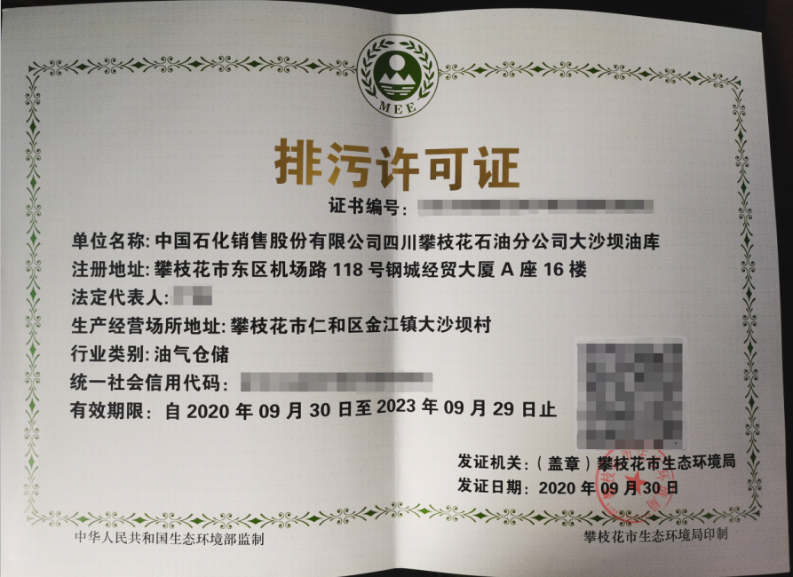
序号 | 企业名称 | 类型 | 完成情况
1 | 攀枝花市行远牧业有限责任公司 | 排污许可证 | 已完成
2 | 攀枝花攀西阳光酒业有限公司 | 排污许可证 | 已完成
3 | 菲德勒环境（攀枝花）有限公司 | 排污许可证 | 已完成
4 | 攀枝花市攀钢食品厂 | 排污许可证 | 已完成
5 | 攀枝花市鑫慧矿业有限公司 | 排污登记表 | 已完成
6 | 攀枝花市博盈粉煤灰制品有限责任公司 | 排污登记表 | 已完成
7 | 攀枝花创新开发产业园区管理委员会高粱坪园区污水处理厂 | 排污许可证 | 已完成
8 | 攀枝花市仁和区福兴矸石砖厂 | 排污许可证 | 已完成
9 | 米易县精典砖厂 | 排污许可证 | 已完成
10 | 攀枝花北控水务有限公司大田镇污水处理站 | 排污登记表 | 已完成
11 | 攀枝花市第二人名医院 | 排污许可证 | 已完成
12 | 盐边县中医院 | 排污许可证 | 已完成
13 | 攀枝花市兴光永红建材厂 | 排污许可证 | 已完成
14 | 攀枝花市中西医结合医院 | 排污许可证 | 已完成
15 | 攀枝花市第四人民医院 | 排污许可证 | 已完成
16 | 攀枝花北控水务有限公司陶家渡污水处理厂 | 排污许可证 | 已完成
17 | 攀枝花北控水务有限公司金江污水处理厂 | 排污许可证 | 已完成
18 | 攀枝花北控水务有限公司仁和第二污水处理厂 | 排污许可证 | 已完成
19 | 攀枝花北控水务有限公司白马镇污水处理站 | 排污许可证 | 已完成
20 | 攀枝花北控水务有限公司平地镇污水处理站 | 排污登记表 | 已完成
21 | 攀枝花北控水务有限公司福田镇污水处理站 | 排污登记表 | 已完成
22 | 攀枝花北控水务有限公司布德镇污水处理站 | 排污登记表 | 已完成
23 | 攀枝花北控水务有限公司同德镇污水处理站 | 排污登记表 | 已完成
24 | 攀枝花北控水务有限公司布德镇把关河污水处理站 | 排污登记表 | 已完成
25 | 攀枝花北控水务有限公司务本乡污水处理站 | 排污登记表 | 已完成
26 | 攀枝花北控水务有限公司太平乡污水处理站 | 排污登记表 | 已完成
27 | 攀枝花北控水务有限公司啊喇乡污水处理站 | 排污登记表 | 已完成
28 | 攀枝花北控水务有限公司国胜乡污水处理站 | 排污登记表 | 已完成
29 | 攀枝花北控水务有限公司红果乡污水处理站 | 排污登记表 | 已完成
30 | 攀枝花北控水务有限公司红宝乡污水处理站 | 排污登记表 | 已完成
31 | 攀枝花北控水务有限公司和爱乡污水处理站 | 排污登记表 | 已完成
32 | 攀枝花北控水务有限公司惠民乡污水处理站 | 排污登记表 | 已完成
33 | 攀枝花北控水务有限公司普威镇污水处理站 | 排污登记表 | 已完成
34 | 攀枝花北控水务有限公司得石镇污水处理站 | 排污登记表 | 已完成
35 | 攀枝花北控水务有限公司撒莲镇污水处理站 | 排污登记表 | 已完成
36 | 攀枝花北控水务有限公司温泉乡污水处理站 | 排污登记表 | 已完成
37 | 攀枝花北控水务有限公司新九乡污水处理站 | 排污登记表 | 已完成
38 | 攀枝花北控水务有限公司永兴镇污水处理站 | 排污登记表 | 已完成
39 | 攀枝花北控水务有限公司益民乡污水处理厂 | 排污许可证 | 已完成
40 | 攀枝花市阳润科技有限公司 | 排污许可证 | 已完成
41 | 攀枝花东立磷制品有限公司 | 排污许可证 | 已完成
42 | 攀枝花市森塔工贸有限公司 | 排污许可证 | 已完成
43 | 攀枝花市先力矿业有限公司 | 排污许可证 | 已完成
44 | 攀枝花市恒豪铸造有限公司排污许可证填报 | 排污许可证 | 已完成
45 | 盐边县福川机械制造有限公司排污许可证填报 | 排污许可证 | 已完成
46 | 攀枝花市妇幼保健院 | 排污许可证 | 已完成
47 | 盐边县兴旺煤业有限责任公司 | 排污许可证 | 已完成
48 | 盐边县源泰工贸有限公司 | 排污许可证 | 已完成
49 | 攀枝花市中心医院 | 排污许可证 | 已完成
50 | 盐边县鑫茂冶金材料有限责任公司 | 排污许可证 | 已完成
51 | 会理县鸿鑫工贸有限责任公司 | 排污许可证 | 已完成
52 | 中国十九冶集团有限公司职工医院 | 排污许可证 | 已完成
53 | 攀枝花康复医院 | 排污许可证 | 已完成
54 | 红果洗煤厂 | 排污登记表 | 已完成
55 | 中国石化销售股份有限公司四川攀枝花石油分公司东区加油站 | 排污许可证 | 已完成
56 | 中国石化销售股份有限公司四川攀枝花石油分公司大沙坝油库 | 排污许可证 | 已完成
57 | 攀枝花市福星冶金材料有限责任公司 | 排污许可证 | 已完成
58 | 攀枝花市仁和区小河兴旺页岩机砖厂 | 排污许可证 | 已完成
59 | 盐边县业鑫木炭制品厂 | 排污许可证 | 已完成
60 | 中国石化销售股份有限公司四川攀枝花石油分公司江北加油站 | 排污许可证 | 已完成
61 | 中国石化销售股份有限公司四川攀枝花石油分公司米易城北加油站 | 排污许可证 | 已完成
62 | 盐边县润杰矿业有限公司 | 排污登记表 | 已完成
63 | 盐边县鼎盛矿业有限责任公司 | 排污许可证 | 已完成
64 | 攀枝花宏悦妇女儿童医院有限公司 | 排污登记表 | 已完成
65 | 盐边县宏缘矿业有限责任公司 | 排污许可证 | 已完成
66 | 攀枝花金江冶金化工厂 | 排污许可证 | 已完成
67 | 中国石化销售股份有限公司四川攀枝花石油分公司五十一加油站 | 排污许可证 | 已完成
68 | 中国石化销售股份有限公司四川攀枝花石油分公司五十四加油站 | 排污许可证 | 已完成
69 | 中国石化销售股份有限公司四川攀枝花石油分公司格里坪加油站 | 排污许可证 | 已完成
70 | 中国石化销售股份有限公司四川攀枝花石油分公司大花地加油站 | 排污许可证 | 已完成
71 | 攀枝花市宏甚泰工贸有限公司 | 排污许可证 | 已完成
72 | 攀枝花市盐边县二滩矿产品开发有限责任公司 | 排污许可证 | 已完成
73 | 攀枝花兴辰钒钛有限公司 | 排污许可证 | 已完成
74 | 盐边县钰凌矿业有限责任公司 | 排污许可证 | 已完成
75 | 攀枝花市正冶炉料综合厂 | 排污登记表 | 已完成
76 | 攀钢集团总医院长寿路院区 | 排污许可证 | 已完成
77 | 攀钢集团总医院密地院区 | 排污许可证 | 已完成
78 | 易鸿辰工贸--攀枝花中禾矿业有限公司（钛精矿厂） | 排污许可证 | 已完成
79 | 攀枝花兴中矿业有限公司 | 排污许可证 | 已完成
80 | 攀枝花虹亦仓储服务有限公司 | 排污登记表 | 已完成
81 | 攀枝花市残疾人康复中心、市三医院 | 排污许可证 | 已完成
82 | 攀枝花市仁和区人民医院 | 排污许可证 | 已完成
83 | 攀枝花璟豪工贸有限公司 | 排污许可证 | 已完成
84 | 攀枝花钰烁工贸有限公司 | 排污许可证 | 已完成
85 | 攀枝花铧凌钒钛耐磨新材料有限公司 | 排污许可证 | 已完成
86 | 会理县宏缘工贸有限责任公司 | 排污许可证 | 已完成
87 | 攀枝花市仁和区水泥厂 | 排污许可证 | 正在进行
88 | 盐边县小卒子工贸有限责任公司 | 排污许可证 | 正在进行
89 | 中国石化销售股份有限公司四川攀枝花石油分公司动力加油站 | 排污许可证 | 正在进行

